招商和投资促进局2024年度部门决算
目 录
第一部分 招商和投资促进局概况
一、部门主要职责
二、机构设置情况
第二部分 招商和投资促进局2024年度部门决算表
一、收入支出决算总表
二、收入决算表
三、支出决算表
四、财政拨款收入支出决算总表
五、一般公共预算财政拨款支出决算表
六、一般公共预算财政拨款基本支出决算明细表
七、政府性基金预算财政拨款收入支出决算表
八、国有资本经营预算财政拨款支出决算表
九、财政拨款“三公”经费支出决算表

第三部分 招商和投资促进局2024年度部门决算情况说明
一、收入支出决算总体情况说明
二、收入决算情况说明
三、支出决算情况说明
四、财政拨款收入支出决算总体情况说明
五、一般公共预算财政拨款支出决算情况说明
六、一般公共预算财政拨款基本支出决算情况说明
七、政府性基金预算财政拨款收入支出决算情况说明
八、国有资本经营预算财政拨款支出决算情况说明
九、财政拨款“三公”经费支出决算情况说明
十、机关运行经费支出说明
十一、政府采购支出说明
十二、国有资产占用情况说明
十三、预算绩效情况说明
十四、专项支出、转移支付支出情况说明
第四部分 其他需要说明的情况
第五部分 名词解释
第六部分 附件

第一部分 招商和投资促进局概况
一、部门主要职责
1.负责研究拟订招商引资和投资促进工作发展规划和年度计划，统筹实施招商引资和投资促进工作。
2.负责招商引资信息的搜集、筛选、统计和服务工作，牵头组织全区性重大招商活动。
3.负责招商政策的梳理，拟订经开区招商政策。
4.负责协调重点产业项目的联络、考察、洽谈和签约。
5.负责进区项目的跟踪服务和落地工作。
6.协调做好进区企业工商登记、项目备案、规划、土地、环保安全、消防、供电、供水、拆迁、平整等工作。
二、机构设置情况
从单位构成看，招商和投资促进局部门决算为实行独立核算的招商和投资促进局本级决算。招商和投资促进局为一级预算单位，下设招商一科、招商二科、项目服务科三个科室。
第二部分 2024年度部门决算表

一、收入支出决算总表

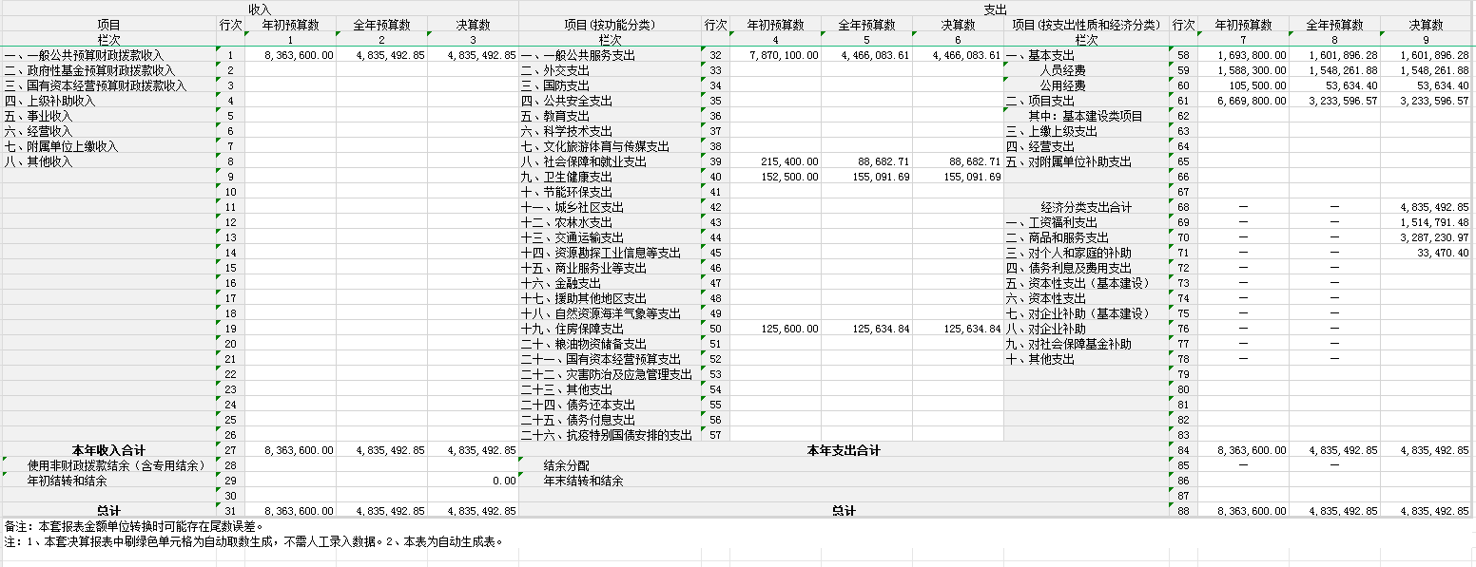

- 收入决算表
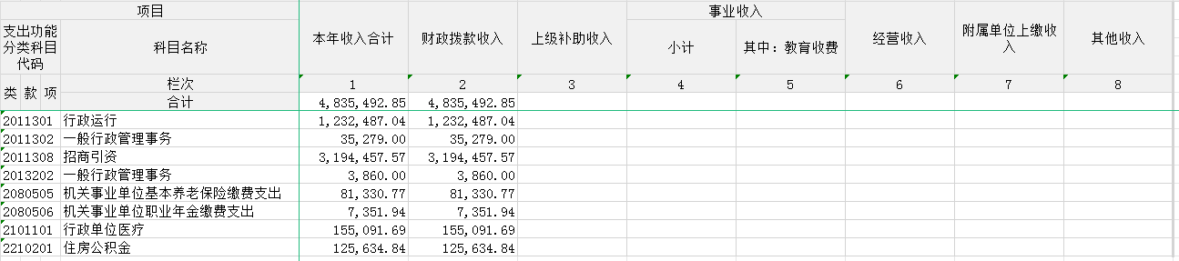
- 支出决算表

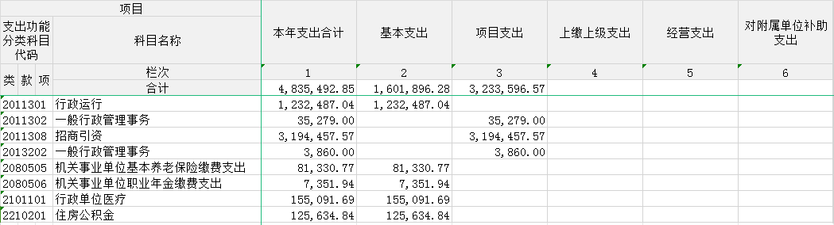

- 财政拨款收入支出决算总表
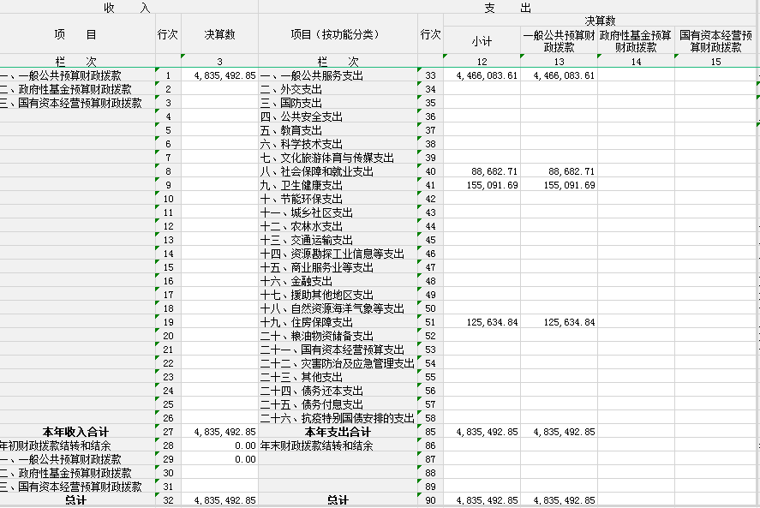

- 一般公共预算财政拨款支出决算表

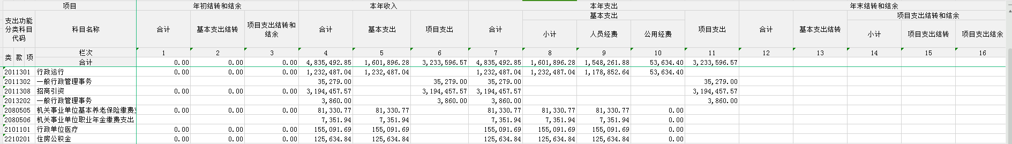

- 一般公共预算财政拨款基本支出决算明细表

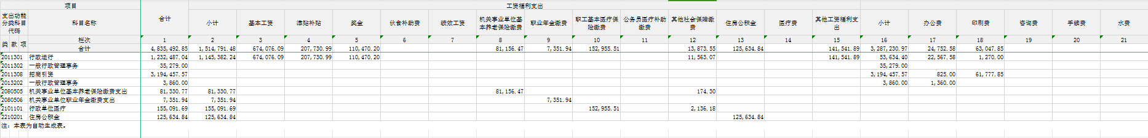

- 政府性基金预算财政拨款收入支出决算表

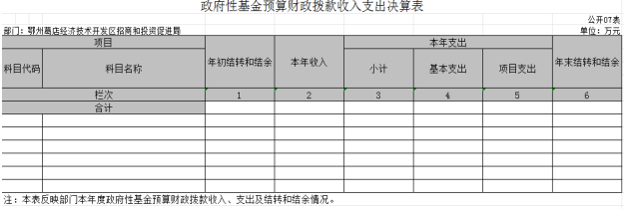
本单位2024年度无政府性基金预算财政拨款收入支出

八、国有资本经营预算财政拨款支出决算表

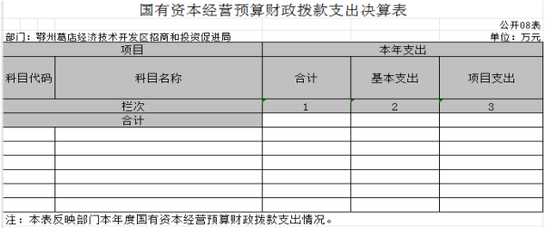

本单位2024年度无国有资本经营预算财政拨款支出

九、财政拨款“三公”经费支出决算表

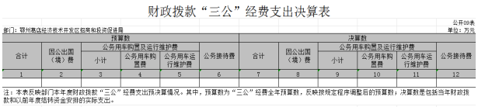
本单位2024年度无财政拨款“三公”经费支出

第三部分 2024年度部门决算情况说明
一、收入支出决算总体情况说明
2024年度收、支总计均为 483.55 万元。与2023年度相比，收、支总计各增加 102.51 万元，增长 26.9 %，主要原因是2024年招商引资活动增加，举办集中签约和开工仪式次数增加了。
图1：收、支决算总计变动情况
二、收入决算情况说明
2024年度收入合计 483.55 万元，与2023年度相比，收入合计增加 102.51 万元，增长26.9 %。其中：财政拨款收入 483.55 万元，占本年收入 100 %；上级补助收入 0万元，占本年收入0 %；事业收入 0 万元，占本年收入 0 %；经营收入 0 万元，占本年收入 0 %；附属单位上缴收入 0 万元，占本年收入 0 %；其他收入0 万元，占本年收入 0 %。
图2：收入决算结构

三、支出决算情况说明
2024年度支出合计 483.55 万元，与2023年度相比，支出合计增加 102.51 万元，增长 26.9 %。其中：基本支出 160.19 万元，占本年支出 33.13 %；项目支出 323.36 万元，占本年支出 66.87 %；上缴上级支出 0 万元，占本年支出 0 %；经营支出 0 万元，占本年支出 0 %；对附属单位补助支出 0 万元，占本年支出 0 %。
图3：支出决算结构
四、财政拨款收入支出决算总体情况说明
2024年度财政拨款收、支总计均为 483.55 万元。与2023年度相比，财政拨款收、支总计各增加 102.51 万元，增长 26.9 %。主要原因是2024年由于招商引资活动增加，举办集中签约和开工仪式次数增加了。
2024年度财政拨款收入中，一般公共预算财政拨款收入 万元，比2023年度决算数增加 102.51万元。增加主要原因是招商引资活动增加，举办集中签约和开工仪式次数增加了。政府性基金预算财政拨款收入 0 万元，比2023年度决算数增加（减少） 0 万元。国有资本经营预算财政拨款收入 0 万元，比2023年度决算数增加（减少） 0 万元。

图4：财政拨款收、支决算总计变动情况
五、一般公共预算财政拨款支出决算情况说明
（一）一般公共预算财政拨款支出决算总体情况。
2024年度一般公共预算财政拨款支出 483.55 万元，占本年支出合计的 100 %。与2023年度相比，一般公共预算财政拨款支出增加 102.51 万元，增长26.9 %。主要原因是招商引资项目经费的增加。
（二）一般公共预算财政拨款支出决算结构情况。
2024年度一般公共预算财政拨款支出 483.55万元，主要用于以下方面：
1.一般公共服务（类）支出 446.61 万元，占 92.36 %。主要是用于招商引资以及行政运行 。
2.社会保障和就业支出(类)支出 8.87 万元，占 1.83 %。主要是用于基本养老保险支出。
3.卫生健康支出(类)支出 15.51 万元，占 3.21 %。主要用于行政单位医疗支出。
4.住房保障支出(类)支出 12.56 万元，占 2.6 %。主要用于住房公积金支出。
（三）一般公共预算财政拨款支出决算具体情况。
2024年度一般公共预算财政拨款支出年初预算为836.36万元，支出决算为 483.55 万元，完成年初预算的 57.82%。其中：
- 一般公共服务支出(类)商贸事务（款）行政运行（项）。年初预算为 787 万元，支出决算为446.61 万元，完成年初预算的 56.74 %，主要是年中取消了一些招商引资的项目，节约了开支。
- 一般公共服务支出(类)商贸事务（款）招商引资（项）。年初预算为 666.98 万元，支出决算为 323.35 万元，完成年初预算的 48.48%，主要是取消了一些招商引资项目，节约了开支。
3.社会保障和就业支出(类)行政事业单位养老支出(款)机关事业单位基本养老保险缴费支出(项)。年初预算为21.54万元，支出决算为8.86万元，完成年初预算的41.13%。
4.卫生健康支出(类)行政事业单位医疗(款)行政单位医疗(项)。年初预算为15.25万元，支出决算为15.50万元，完成年初预算的101 %。
5.住房保障支出(类)住房改革支出(款)住房公积金(项)主要用于住房公积金支出。年初预算为12.56万元，支出决算为12.56万元，完成年初预算的 100%。
六、一般公共预算财政拨款基本支出决算情况说明
2024年度一般公共预算财政拨款基本支出 160.19 万元，其中：
人员经费 154.83 万元，主要包括：基本工资、津贴补贴、奖金、伙食补助费、绩效工资、机关事业单位基本养老保险缴费、职业年金缴费、职工基本医疗保险缴费、公务员医疗补助缴费、其他社会保障缴费、住房公积金、医疗费、其他工资福利支出、离休费、退休费、退职(役)费、抚恤金、生活补助、救济费、医疗费补助、助学金、奖励金、个人农业生产补贴、代缴社会保险费、其他对个人和家庭的补助。。
公用经费 5.36 万元，主要包括：办公费、印刷费、咨询费、手续费、水费、电费、邮电费、取暖费、物业管理费、差旅费、因公出国(境)费用、维修(护)费、租赁费、会议费、培训费、公务接待费、专用材料费、被装购置费、专用燃料费、劳务费、委托业务费、工会经费、福利费、公务用车运行维护费、其他交通费用、税金及附加费用、其他商品和服务支出、办公设备购置、专用设备购置、信息网络及软件购置更新、公务用车购置、其他资本性支出。
七、政府性基金预算财政拨款收入支出决算情况说明
本单位当年无政府性基金预算财政拨款收入支出。
八、国有资本经营预算财政拨款支出决算情况说明
本单位当年无国有资本经营预算财政拨款支出。
九、财政拨款“三公”经费支出决算情况说明
（一）“三公”经费财政拨款支出决算总体情况说明。
2024年度“三公”经费财政拨款支出全年预算为 0 万元，支出决算为 0 万元，完成全年预算的 0 %。较上年无增减。主要是我单位2024年无公务出国的计划，单位公车也已移交公车管理平台所以无公车运行维护费用，主要接待为商务接待，公务接待一般由党工委管委会办公室统一安排。
（二）“三公”经费财政拨款支出决算具体情况说明。
1.因公出国(境)费预算为 0 万元，支出决算为 0 万元。决算数较上年无变化，均为 0 。全年支出涉及出国（境）团组 0 个，累计 0 人次。
全年支出涉及出国（境）团组 0 个，累计 0 人次，本年并无出国（境）的计划。
2.公务用车购置及运行费预算为 0 万元，支出决算为0 万元 ；由于本单位公车已经移交区公车管理平台，因此无公车运行维护费用支出。
决算数较上年增加 0 万元，增长 0 %，其中：
(1)公务用车购置费支出 0 万元。本年度购置(更新)公务用车 0 辆。
(2)公务用车运行费支出 0 万元。截至2024年12月31日，开支财政拨款的公务用车保有量为 1 辆。
3.公务接待费预算为 0 万元，支出决算为 0 万元，完成预算的 0 %，决算数较上年增加（减少） 0 万元，增长（下降） 0 %。其中：
外宾接待支出 0 万元。2023年共接待来访团组 0 个， 0 人次（不包括陪同人员）。国内公务接待支出 0 万元。2024年共接待国内来访团组 0 个，0 人次（不包括陪同人员）。因为本部门的工作职能，基本全是商务接待，因此无公务接待支出，公务接待一般由党工委管委会办公室统一安排。
十、机关运行经费支出说明
本部门 2024年度机关运行经费支出 5.36 万元，比上年决算数增加了1.06万元，增长24.65 %。主要原因是：办公用品及印刷费有增加。
十一、政府采购支出说明
本部门 2024年度政府采购支出总额 0万元，其中：政府采购货物支出0 万元、政府采购工程支出0万元、政府采购服务支出 0万元。授予中小企业合同金额0万元，占政府采购支出总额的0%，其中：授予小微企业合同金额0万元，占授予中小企业合同金额的0%；货物采购授予中小企业合同金额占货物支出金额的0%，工程采购授予中小企业合同金额占工程支出金额的0%，服务采购授予中小企业合同金额占服务支出金额的0%。
十二、国有资产占用情况说明
截至2024年 12月31日，部门共有车辆 1 辆，其中，副省级及以上领导干部用车 0辆、主要领导干部用车0 辆、机要通信用车0辆、应急保障用车 0 辆、执法执勤用车0 辆、特种专业技术用车0辆、其他用车1 辆，主要用于招商引资；单位价值 100万元以上设备（不含车辆）0台（套）。
十三、预算绩效情况说明
(一)预算绩效管理工作开展情况。
根据预算绩效管理要求，本部门组织对2024年度一般公共预算项目支出全面开展绩效自评，共涉及项目 4 个，资金 425.5万元，占一般公共预算项目支出总额的 88 ％。从评价情况来看，项目经费管理规范，工作已按计划执行，项项目支出使作规范，会计核算结果真实、准确。
组织开展部门整体支出绩效评价，评价情况来看，项目管理比较规范，资金到位及时，整体发挥社会效益明显，较好地完成绩效目标，项目平均 95分，评价结果为良好。
（二）部门决算中项目绩效自评结果。
本部门今年在部门决算中反映所有项目绩效自评结果（涉密项目除外）。
招商引资专项经费项目绩效自评综述：项目全年预算数为446万元，执行数为 334.94万元，完成预算75％。主要产出和效益：全年外出招商引资12次，商务接待1500人次，完成市委市政府下达招商引资工作目标任务，提升了区域影响力。发现的问题及原因：年初预算不够精准，执行存在一定的偏离。下一步改进措施：2024年预算执行率不高，若下年度工作目标不变，项目经费预算可根结合实际，适当调整预算。
举办集中开工仪式项目绩效自评综述：项目全年预算数为200万元，执行数为82.0277万元，完成预算41.01％。主要产出和效益：举办集中开工活动1场次，项目建设热度大力提升，带动区域就业和投资热情。发现的问题及原因：由于节约开支，导致存在差异。下一步改进措施：2024年预算执行率偏低，若下年度项目经费预算调减。
招商宣传推介视频项目绩效自评综述：项目全年预算数为20万元，执行数为7.57万元，完成预算37.85％。主要产出和效益：完成一部招商宣传片拍摄，完成2个推介视频制作，招商宣传册及投资指南2000册，极大提升了区域的影响力和知名度。发现的问题及原因：存在较大偏差，预算执行率低。下一步改进措施：2024年预算执行率低，下年度项目经费预算适当调整后编制。
（三）绩效评价结果应用情况。
部门绩效评价结果应用情况。针对2024年度绩效自评结果发现的相关问题，我们认真整改，加强项目规划和绩效目标管理，规范项目资金支付程序和核算，加强年中内控监督管理，积极推进项目进度，严格按照财务管理制度执行。
部门绩效评价结果拟应用情况。下一步我部门将严格按照区财政部门的要求，根据定员定额的原则，在财政下达的控制范围内编制预算，同时，在日常财务收支中严加控制，按照预算科目对应的用途开支，确保预算按计划规范执行。
十四、专项支出、转移支付支出情况说明
本单位无专项支出、转移支付支出。
- 其他需要说明的情况
无其他需要说明的情况。
第五部分 名词解释
(一)一般公共预算财政拨款收入：指市级财政一般公共预算当年拨付的资金。
(二)政府性基金预算财政拨款收入：指市级财政政府性基金预算当年拨付的资金。
(三)国有资本经营预算财政拨款收入：指市级财政国有资本经营预算当年拨付的资金。
(四)上级补助收入：指从事业单位主管部门和上级单位取得的非财政补助收入。
(五)事业收入：指事业单位开展专业业务活动及其辅助活动取得的收入。
(六)经营收入：指事业单位在专业业务活动及其辅助活动之外开展非独立核算经营活动取得的收入。
(七)其他收入：指单位取得的除上述“一般公共预算财政拨款收入”、“政府性基金预算财政拨款收入”、“国有资本经营预算财政拨款收入”、“上级补助收入”、“事业收入”、“经营收入”等收入以外的各项收入。
(八)使用非财政拨款结余：指事业单位使用以前年度积累的非财政拨款结余弥补当年收支差额的金额。
(九)年初结转和结余：指单位以前年度尚未完成、结转到本年仍按原规定用途继续使用的资金，或项目已完成等产生的结余资金。
(十)本部门使用的支出功能分类科目(到项级)
1.一般公共服务(类)商贸事务(款)行政运行(项)：反映用于行政机关运行，公用经费等方面支出。
2.一般公共服务(类)商贸事务(款)招商引资(项)：反映用于招商引资、优化经济环境等方面的支出。
3.社会保障和就业支出(类)行政事业单位养老支出(款)机关事业单位基本养老保险缴费支出(项):指机关事业单位实施养老保险制度由单位缴纳的基本养老保险费支出。
4.卫生健康支出(类)行政事业单位医疗(款)行政单位医疗(项):指财政部门安排的单位基本医疗保险缴费经费。
5.住房保障支出(类)住房改革支出(款)住房公积金(项):指单位按人力资源和社会保障部、财政部规定的基本工资和津贴补贴以及规定比例为职工缴纳的住房公积金。
(十一)结余分配：指事业单位按照会计制度规定缴纳的企业所得税、提取的专用结余以及转入非财政拨款结余的金额等。
(十二)年末结转和结余：指单位按有关规定结转到下年或以后年度继续使用的资金，或项目已完成等产生的结余资金。
(十三)基本支出：指为保障机构正常运转、完成日常工作任务而发生的人员支出和公用支出。
(十四)项目支出：指在基本支出之外为完成特定行政任务或事业发展目标所发生的支出。
(十五)经营支出：指事业单位在专业活动及辅助活动之外开展非独立核算经营活动发生的支出。
(十六)“三公”经费：纳入市级财政预决算管理的“三公”经费，是指市直部门用财政拨款安排的因公出国(境)费、公务用车购置及运行费和公务接待费。其中，因公出国(境)费反映单位公务出国(境)的国际旅费、国外城市间交通费、住宿费、伙食费、培训费、公杂费等支出；公务用车购置及运行费反映单位公务用车购置支出(含车辆购置税、牌照费)及燃料费、维修费、过桥过路费、保险费、安全奖励费用等支出；公务接待费反映单位按规定开支的各类公务接待(含外宾接待)费用。
(十七)机关运行经费：指为保障行政单位（包括参照公务员法管理的事业单位）运行用于购买货物和服务的各项资金，包括办公费、印刷费、邮电费、差旅费、会议费、福利费、日常维修费、专用材料及一般设备购置费、办公用房水电费、办公用房取暖费、办公用房物业管理费、公务用车运行维护费以及其他费用。
(十八)其他专用名词。
第六部分 附件

附件一、2024年度招商和投资促进局整体绩效自评结果

2024年度鄂州葛店经济技术开发区招商和投资促进局整体绩效自评报告

一、自评结论
（一）部门整体绩效自评得分
依据绩效评价体系，从运行成本控制、管理效率提升、履职效能发挥等维度综合评分，自评得分95分，部门整体绩效情况良好，机构运转顺利。
（二）部门整体绩效目标完成情况
1. 运行成本指标完成情况
（1）公用经费控制：公用经费控制率为36%，控制良好。因年度内承接重大招商活动，部分临时专项工作产生额外经费支出，但通过压缩非必要办公费用、优化经费审批流程，将超支幅度控制在合理区间，保障经费使用聚焦招商核心业务 。
（2）在职人员控制：在职人员控制率100%，严格落实人员编制管理规定，未出现超编、混编情况，人员结构稳定，为招商工作提供持续人力支撑 。
（3）项目支出成本控制：会议费控制率0，“三公经费”变动率0。全年精简会议形式，多采用线上视频会议推进跨区域招商洽谈；严格执行“三公经费”标准，无违规支出，有效压减非必要项目成本 。
2. 管理效率指标完成情况
（1）战略管理：中长期规划相符性、工作计划健全性均达标。围绕开发区“光电子+高端装备”产业定位，制定五年招商规划，明确“招大引强、补链延链”战略路径；季度、月度工作计划细化到具体项目对接、产业调研任务，实现战略目标与日常工作深度衔接，保障招商方向不偏移 。
（2）预算编制：预算编制科学性、合理性、立项规范性均达标，预算调整率55%，因新增临时招商专项工作，按程序申请预算调整并获批。编制前开展多轮项目成本测算、需求调研，结合往年招商经费占比、产业培育投入规律，精准匹配资金；立项环节严格审核招商活动方案、产业扶持政策预算依据，保障资金投向清晰 。
（3）预算执行：预算执行率66%，结转结余率0%，政府采购执行率0%（因之前年度政府采购货品存量充足本年未另外采购）。受招商项目落地周期影响，部分产业扶持资金、大型招商推介会费用支付延后，但通过动态跟踪项目进度，优先保障已签约项目资金拨付，避免资金闲置。
（4）绩效管理：事前绩效评估完成率、绩效目标合理性、绩效监控开展率、绩效评价覆盖率均达100%。建立“招商项目全周期绩效跟踪机制”，从项目信息收集阶段评估潜在效益，到落地投产监测税收贡献、就业带动指标，实现“招前评估 - 招中监控 - 招后评价”闭环管理，为优化招商策略提供数据支撑 。
（5）资产管理：资产管理制度健全性、资产管理规范性均达标。完善招商资料档案、办公设备等资产台账，定期开展资产盘点，对闲置办公设备调剂至招商一线使用；规范招商协议、项目资料等无形资产管理，建立电子档案库，保障资产安全、高效利用 。
（6）财务管理：财务制度健全性、会计核算规范性、资金使用合规性均达标。严格执行收支两条线，招商经费专款专用；每月开展财务数据与招商业务台账核对，确保“招商项目 - 经费支出 - 效益产出”账实一致，为招商决策提供精准财务数据 。
3. 履职效能指标完成情况
（1）项目招引与产业培育：签约亿元以上项目89个（目标值79个）、已动工项目82个（目标值48个）、引进武汉企业10个（达目标值）。聚焦“光芯屏端网”万亿级产业集群，对接武汉东湖高新区溢出项目，成功引入泽石固态硬盘存储、瑞丰光电车用照明模组等光电子核心配套企业；围绕高端装备产业，招引科贝激光、华工船舶大型构件、合康亿盛等智能制造头部企业，补全产业链关键环节；推动长飞配套供气、科贝激光等签约项目快速动工，加速产业生态构建 。
（2）产业协同发展：深化与光谷生物城协同发展成效显著，共建“葛店-光谷生物产业协同创新中心”，促成拓材晶体材料研发及小试建设项目、东骏腾达供应链中心项目落地葛店。以每周项目签约的工作形式倒逼项目洽谈速度，瞄准重点产业方向主动“走出去”，把项目“请进来”，围绕招龙头、引上游、接下游、带配套的思路，推动形成引进一个、跟进一批、带动一片的集群式招商效应。
4. 社会效应指标完成情况
（1）经济效益：保持“每周一签约”工作力度，项目成熟一个转化签约一个，完成签约亿元以上项目89个，举办总投资30亿元的武汉新城零碳智慧物流（葛店）示范区、总投资20亿元的北京泽石科技有限公司SSD存储固态硬盘产业化总部基地、投资10亿元的海柔科技华中区域总部等项目签约仪式。盘活市场、整合园区闲置资源，持续梳理盘活区内厂房存量，对效益较差、有意愿转让的僵尸企业，对接引入成长性好的科技型中小企业，形成全域招商的氛围，签约项目中园区项目达29个。
（2）社会效益：主要领导、分管领导带队赴长三角、珠三角、京津冀等地区招商拜访15次，参加省、市集中签约活动4次，提升开发区在长三角、珠三角产业转移承接中的知名度。区域影响力不断增强，承办“华中储能大会”，吸引超200家企业参会，发布葛店招商优势清单；通过融媒体、公众号等新媒体宣传招商成果。
5. 可持续发展能力指标完成情况
（1）体制机制改革：因政策规划暂不涉及服务体制、行政体制改革，聚焦业务学习培训，年度招商业务培训完成率100%。开展招商业务专题培训2场，组织赴苏州、深圳等先进园区跟班学习，提升干部产业研判、项目谈判能力。
6. 满意度指标完成情况
（1）服务对象满意度：通过线上问卷、企业回访等方式调研，服务对象满意度≥90%。企业反馈招商专班全程跟进项目落地，从选址到投产仅用6个月，效率远超预期。
（2）联系部门满意度：联系部门满意度≥90%。与经发局、住建局、自规分局等建立“招商 - 落地 - 服务”协同机制，共享项目信息、联合开展产业调研。对招商引资项目采取店小二式全程跟踪服务，推动项目快速落地建设。目前35个签约促开工项目均由各单位一把手包保服务。
（三）主要成效、存在的突出问题和原因
1. 主要成效
一是超额完成了全年招商引资目标任务，围绕招龙头、引上游、接下游、带配套的思路，推动形成引进一个、跟进一批、带动一片的集群式招商效应。保持“每周一签约”工作力度，项目成熟一个转化签约一个。成立产业招商专班，分解落实区领导和各成员单位全年任务目标，优化项目招引、项目调度、项目推进工作机制，强化考核激励、督办通报机制，凝聚全区工作合力，持续营造全员招商氛围。
二是紧盯市场运作，狠抓专业招商。组建招商公司，完善招商团队，构建“招商局+综合考核部+招商和产业研究中心+4个驻外招商团队+N个社会资源力量（产业园区、辖区企业、鄂州商会及中介机构等）”相结合的“1114N”市场化专业化的“大招商”工作体系。通过招商公司招聘一批“精于产业研究、精于政策把控、精于项目甄别、精于谈判技巧”的专业人员，在京津冀、珠三角、长三角、武汉等地开展驻点招商，拓宽信息来源渠道，重点围绕东部沿海产业转移及光谷产业上下游配套开展招引。
2. 突出问题及原因
一是预算执行弹性不足：预算调整率55%、执行率66%，因招商项目落地周期波动、临时重大招商活动增加，原有预算编制未充分预留弹性空间，导致部分资金支付节奏与项目进度不匹配，影响资金使用效率 。
二是产业招商精准度待提升：虽聚焦“光电子 + 高端装备”，但对细分领域（如光通信芯片设计、高端数控机床核心部件 ）研究深度不足，部分签约项目技术含量、亩均税收未达最优水平，源于招商团队产业研究力量分散，缺乏细分领域“专家型”招商人才 。
（四）下一步拟改进措施
1.绩效水平提升与目标优化。预算动态化管理，建立“招商项目 - 预算联动”机制，按季度开展预算执行复盘，根据项目落地进度、新招商需求，提前3个月调整预算安排；设立“招商应急专项经费”（占年度预算5% ），应对临时重大招商活动、突发项目落地需求，提升预算弹性。
2.加大精准产业研究。组建“光电子芯片、高端装备核心部件”细分领域研究小组，与武大、华科等高效建立“产业导师 + 招商骨干”结对机制，每月开展产业技术、市场趋势培训；建立“细分领域项目库”，精准对接头部企业、隐形冠军。借助第三方智库、产业研究机构对主导产业进行深入的产业链分析，熟悉上下游产业链企业，实现精准招商。

附件二、2024年度招商和投资促进局部门整体绩效自评表
2024年度鄂州葛店经济技术开发区招商和投资促进局整体绩效自评表
单位名称：鄂州葛店经济技术开发区招商和投资促进局 填报日期：2025年3月15日
单位名称 |  | 鄂州葛店经济技术开发区招商和投资促进局
基本支出总额（万元） |  | 483.549 |  | 项目支出总额（万元） |  | 323.359
年度目标 |  | 2024年，在葛店经开区党工委、管委会的坚强领导下，在各单位的积极帮助下，招商和投资促进局全体干部不忘初心、砥砺前行，全力抓好稳步推进项目招引、打造产业生态及武汉新城协同发展、发展光电子和高端装备产业，为打好开发区建设建造良好的基础，为开发区的建设迈上新的台阶。
年度绩效指标 | 一级  指标 | 二级指标 | 三级指标 |  | 指标分类 | 年初目标值（A） | 实际完成值（B）
年度绩效指标 | 运行  成本 | 公用经费控制 | 公用经费控制率 |  | 绩效基本型 | ≦100% | 36%
年度绩效指标 | 运行  成本 | 在职人员控制 | 在职人员控制率 |  | 绩效基本型 | ≦100% | 100%
年度绩效指标 | 运行  成本 | 项目支出成本控制 | 会议费控制率 |  | 绩效基本型 | ≦100% | 0
年度绩效指标 | 运行  成本 | 项目支出成本控制 | “三公经费”变动率 |  | 绩效基本型 | 0 | 0
年度绩效指标 | 管理  效率 | 战略管理 | 中长期规划相符性 |  | 绩效基本型 | 相符 | 相符
年度绩效指标 | 管理  效率 | 战略管理 | 工作计划健全性 |  | 绩效基本型 | 健全 | 健全
年度绩效指标 | 管理  效率 | 预算编制 | 预算编制科学性 |  | 绩效基本型 | 科学 | 科学
年度绩效指标 | 管理  效率 | 预算编制 | 预算编制合理性 |  | 绩效基本型 | 合理 | 合理
年度绩效指标 | 管理  效率 | 预算编制 | 立项规范性 |  | 绩效基本型 | 规范 | 规范
年度绩效指标 | 管理  效率 | 预算编制 | 预算调整率 |  | 绩效基本型 | 0% | 55%
年度绩效指标 | 管理  效率 | 预算执行 | 预算执行率 |  | 绩效基本型 | 100% | 66%
年度绩效指标 | 管理  效率 | 预算执行 | 结转结余率 |  | 绩效基本型 | 0% | 0%
年度绩效指标 | 管理  效率 | 预算执行 | 政府采购执行率 |  | 绩效基本型 | 100% | 0%
年度绩效指标 | 管理  效率 | 预算执行 | 非税收入预算完成率 |  |  | 不涉及 | 不涉及
年度绩效指标 | 管理  效率 | 绩效管理 | 事前绩效评估完成率 |  | 绩效基本型 | 100% | 100%
年度绩效指标 | 管理  效率 | 绩效管理 | 绩效目标合理性 |  | 绩效基本型 | 合理 | 合理
年度绩效指标 | 管理  效率 | 绩效管理 | 绩效监控开展率 |  | 绩效基本型 | 100% | 100%
年度绩效指标 | 管理  效率 | 绩效管理 | 绩效评价覆盖率 |  | 绩效基本型 | 100% | 100%
年度绩效指标 | 管理  效率 | 绩效管理 | 评价结果应用率 |  | 绩效基本型 | 100% | 100%
年度绩效指标 | 管理  效率 | 资产管理 | 资产管理制度健全性 |  | 绩效基本型 | 健全 | 较健全
年度绩效指标 | 管理  效率 | 资产管理 | 资产管理规范性 |  | 绩效基本型 | 规范 | 较规范
年度绩效指标 | 管理  效率 | 财务管理 | 财务管理制度健全性 |  | 绩效基本型 | 健全 | 较健全
年度绩效指标 | 管理  效率 | 财务管理 | 会计核算规范性 |  | 绩效基本型 | 规范 | 规范
年度绩效指标 | 管理  效率 | 财务管理 | 资金使用合规性 |  | 绩效基本型 | 合规 | 合规
年度绩效指标 | 履职  效能 | 稳步推进项目招引 | 签约亿元以上项目个数 |  | 绩效基本型 | 79个 | 89个
年度绩效指标 | 履职  效能 | 稳步推进项目招引 | 已动工项目个数 |  | 绩效基本型 | 48个 | 82个
年度绩效指标 | 履职  效能 | 打造产业生态及武汉新城协同发展 | 武汉企业个数 |  | 绩效基本型 | 10 | 10
年度绩效指标 | 履职  效能 | 打造产业生态及武汉新城协同发展 | 深化与光谷生物城协作 |  | 绩效基本型 | 促进生物医药产业协同发展 | 促进生物医药产业协同发展
年度绩效指标 | 履职  效能 | 打造产业生态及武汉新城协同发展 | 对接东湖高新区“光芯屏端网”万亿级产业链 |  | 绩效基本型 | 加速信息产业基地的发展 | 加速信息产业基地的发展
年度绩效指标 | 履职  效能 | 发展光电子和高端装备产业 | 提高高端装备企业产业链 |  | 绩效基本型 | 得到有效提高 | 得到有效提高
年度绩效指标 | 履职  效能 | 发展光电子和高端装备产业 | 形成集成发展模式 |  | 绩效基本型 | 上下游企业聚集 | 上下游企业聚集
年度绩效指标 | 社会  效应 | 经济效益 | 提升洽谈项目促签约转化率 |  | 绩效基本型 | 得到提升 | 得到提升
年度绩效指标 | 社会  效应 | 经济效益 | 盘活市场 |  | 绩效基本型 | 进一步发挥和整合园区招商 | 进一步发挥和整合园区招商
年度绩效指标 | 社会  效应 | 社会效益 | 提高人民就业率 |  | 绩效基本型 | 得到提高 | 得到提高
年度绩效指标 | 社会  效应 | 社会效益 | 进一步优化营商环境 |  | 绩效基本型 | 得到改善 | 得到改善
年度绩效指标 | 社会  效应 | 社会效益 | 提高区域影响力 |  | 绩效基本型 | 不断增强 | 不断增强
年度绩效指标 | 社会  效应 | 生态效益 | 不涉及 |  | 绩效基本型 | 不涉及 | 不涉及
年度绩效指标 | 可持续发展能力 | 体制机制改革 | 服务体制改革成效 |  | 绩效基本型 | 不涉及 | 不涉及
年度绩效指标 | 可持续发展能力 | 体制机制改革 | 行政管理体制改革成效 |  | 绩效基本型 | 不涉及 | 不涉及
年度绩效指标 | 可持续发展能力 | 人才支撑 | 业务学习与培训完成率 |  | 绩效基本型 | 100% | 100%
年度绩效指标 | 可持续发展能力 | 人才支撑 | 干部队伍体系建设规划情况 |  | 绩效基本型 | 不涉及 | 不涉及
年度绩效指标 | 可持续发展能力 | 人才支撑 | 高学历、高层次人才储备率 |  | 绩效基本型 | 不涉及 | 不涉及
年度绩效指标 | 可持续发展能力 | 科技支撑 | 信息化建设情发生率况 |  | 绩效基本型 | 不涉及 | 不涉及
年度绩效指标 | 满意度 | 服务对象满意度 | 服务对象满意度 |  | 绩效基本型 | ≧90% | ≧90%
年度绩效指标 | 满意度 | 联系部门满意度 | 联系部门满意度 |  | 绩效基本型 | ≧90% | ≧90%
偏差大或  目标未完成  原因分析 |  | 无
改进措施及  结果应用方案 |  | 根据往年情况，结合实际需要，合理编制预算。
备注：
1.基本支出总额和项目支出总额为财政资金实际支出数。
2.基于经济性和必要性等因素考虑，满意度指标暂可不作为必评指标

附件三、《2024年度招商和投资促进局项目自评表》

2024年度招商引资专项经费自评表
单位名称： 鄂州葛店经济技术开发区招商和投资促进局 填报日期： 2025年03月15日
项目名称 |  | 招商引资专项经费
主管部门 |  | 鄂州葛店经济技术开发区招商和投资促进局 |  |  | 项目实施单位 |  | 鄂州葛店经济技术开发区招商和投资促进局
项目类别 |  | 1、部门预算项目 ☑ 2、市直专项 □ 3、市对下转移支付项目 □
项目类型 |  | 1、常年性项目 ☑ 2、延续性项目 □ 3、一次性项目 □
预算执行情况（万元） |  |  | 预算数（A） | 执行数（B） |  | 执行率（B/A）
 |  | 年度财政资金总额 | 446万 | 334.94 |  | 75%
年度绩效目标 | 一级指标 | 二级指标 | 三级指标 |  |  | 年初目标值（A） | 实际完成值（B）
年度绩效目标 | 产出指标 | 数量指标 | 外出招商次数 |  |  | 12次 | 12次
年度绩效目标 | 产出指标 | 数量指标 | 商务接待次数 |  |  | 1200人次 | 1500人次
年度绩效目标 | 产出指标 | 数量指标 | 主办相关招商活动次数 |  |  | 4次 | 2次
年度绩效目标 | 产出指标 | 质量指标 | 招商引资水平 |  |  | 较高水平和质量 | 较高水平和质量
年度绩效目标 | 产出指标 | 时效指标 | 专项经费到位及时率 |  |  | 100% | 100%
年度绩效目标 | 产出指标 | 成本指标 | 计划成本控制率 |  |  | 100% | 100%
年度绩效目标 | 效益指标 | 经济效益指标 | 实施精准招商 |  |  | 完成市委市政府下达招商引资工作目标任务 | 有效减少基础建设投资成本
年度绩效目标 | 效益指标 | 社会效益指标 | 区域综合影响力 |  |  | 有效提升 | 有效提升
年度绩效目标 | 满意度指标 | 服务对象满意度 | 招商服务重点企业满意度 |  |  | 定性 | 总体满意
偏差大或  目标未完成  原因分析 |  | 由于节约开支，减少了招商推介活动次数，导致预算和执行数存在差异
改进措施及  结果应用方案 |  | 2024年预算执行率不高，下一年度项目经费预算可根结合实际，适当调减预算。

备注：
1.预算执行情况口径：预算数为调整后财政资金总额（包括上年结余结转），执行数为资金使用单位财政资金实际支出数。
2.基于经济性和必要性等因素考虑，满意度指标暂可不作为必评指标。
3.部门预算项目以二级项目填报，市对下专项转移支付项目、具有特定用途和具体使用目标的共同事权类一般性转移支付以一级项目填报。

2024年度举办集中开工仪式项目自评表
单位名称： 鄂州葛店经济技术开发区招商和投资促进局 填报日期：2025年03月15日
项目名称 |  | 举办集中开工仪式项目
主管部门 |  | 鄂州葛店经济技术开发区招商和投资促进局 |  |  | 项目实施单位 |  | 鄂州葛店经济技术开发区招商和投资促进局
项目类别 |  | 1、部门预算项目 ☑ 2、市直专项 □ 3、市对下转移支付项目 □
项目类型 |  | 1、常年性项目 ☑ 2、延续性项目 □ 3、一次性项目 □
预算执行情况（万元） |  |  | 预算数（A） | 执行数（B） |  | 执行率（B/A）
 |  | 年度财政资金总额 | 200 | 82.0277万 |  | 41%
年度绩效目标 | 一级指标 | 二级指标 | 三级指标 |  |  | 年初目标值（A） | 实际完成值（B）
年度绩效目标 | 产出指标 | 数量指标 | 举办开工活动场次 |  |  | 4场次 | 1场次
年度绩效目标 | 产出指标 | 质量指标 | 项目建设热度 |  |  | 大力提升 | 大力提升
年度绩效目标 | 产出指标 | 成本指标 | 计划成本控制率 |  |  | 100% | 100%
年度绩效目标 | 效益指标 | 经济效益指标 | 开发区企业投资热度 |  |  | 有效提升 | 有效提升
年度绩效目标 | 效益指标 | 社会效益指标 | 产业聚集 |  |  | 带动区域就业 | 带动区域就业
年度绩效目标 | 满意度指标 | 服务对象满意度 | 开工项目满意度 |  |  | ≥90% | ≥90%
偏差大或  目标未完成  原因分析 |  | 由于政府节约开支，减少集中开工仪式的举办次数，导致存在差异
改进措施及  结果应用方案 |  | 2024年预算执行率低，下一年度将调整此项目预算开支。
备注：
1.预算执行情况口径：预算数为调整后财政资金总额（包括上年结余结转），执行数为资金使用单位财政资金实际支出数。
2.基于经济性和必要性等因素考虑，满意度指标暂可不作为必评指标。
3.部门预算项目以二级项目填报，市对下专项转移支付项目、具有特定用途和具体使用目标的共同事权类一般性转移支付以一级项目填报。

2024年度招商宣传推介视频项目自评表

单位名称： 鄂州葛店经济技术开发区招商和投资促进局 填报日期： 2025年03月15日
项目名称 |  | 招商宣传推介视频项目
主管部门 |  | 鄂州葛店经济技术开发区招商和投资促进局 |  |  | 项目实施单位 |  | 鄂州葛店经济技术开发区招商和投资促进局
项目类别 |  | 1、部门预算项目 ☑ 2、市直专项 □ 3、市对下转移支付项目 □
项目类型 |  | 1、常年性项目 ☑ 2、延续性项目 □ 3、一次性项目 □
预算执行情况（万元） |  |  | 预算数（A） | 执行数（B） |  | 执行率（B/A）
 |  | 年度财政资金总额 | 20万 | 7.57万 |  | 37.8%
年度绩效目标 | 一级指标 | 二级指标 | 三级指标 |  |  | 年初目标值（A） | 实际完成值（B）
年度绩效目标 | 产出指标 | 数量指标 | 重大项目选址推介视频航拍制作 |  |  | 2个推介视频制作 | 2个
年度绩效目标 | 产出指标 | 数量指标 | 招商宣传册及投资指南印刷 |  |  | ≥1000册 | 1000册
年度绩效目标 | 产出指标 | 数量指标 | 招商引资水平 |  |  | 较高水平和质量 | 较高水平和质量
年度绩效目标 | 产出指标 | 质量指标 | 专项经费到位及时率 |  |  | 100% | 100%
年度绩效目标 | 产出指标 | 成本指标 | 计划成本控制率 |  |  | 100% | 100%
年度绩效目标 | 产出指标 | 时效指标 | 实施精准招商 |  |  | 完成市委市政府下达招商引资工作目标任务 | 完成市委市政府下达招商引资工作目标任务
年度绩效目标 | 效益指标 | 经济效益指标 | 区域综合影响力 |  |  | 有效提升 | 有效提升
年度绩效目标 | 效益指标 | 社会效益指标 | 招商服务重点企业满意度 |  |  | ≥95% | ≥95%
年度绩效目标 | 满意度指标 | 服务对象满意度指标
偏差大或  目标未完成  原因分析 |  | 节约开支，减少了宣传片的拍摄，改为宣传推介PPT的修改
改进措施及  结果应用方案 |  | 2024年预算执行率低，下一年度将调减此项目开支
备注：
1.预算执行情况口径：预算数为调整后财政资金总额（包括上年结余结转），执行数为资金使用单位财政资金实际支出数。
2.基于经济性和必要性等因素考虑，满意度指标暂可不作为必评指标。
3.部门预算项目以二级项目填报，市对下专项转移支付项目、具有特定用途和具体使用目标的共同事权类一般性转移支付以一级项目填报。

2024年度职工体检项目自评表

单位名称： 鄂州葛店经济技术开发区招商和投资促进局 填报日期： 2025年03月15日
项目名称 |  | 职工体检项目
主管部门 |  | 鄂州葛店经济技术开发区招商和投资促进局 |  |  | 项目实施单位 |  | 鄂州葛店经济技术开发区招商和投资促进局
项目类别 |  | 1、部门预算项目 ☑ 2、市直专项 □ 3、市对下转移支付项目 □
项目类型 |  | 1、常年性项目 ☑ 2、延续性项目 □ 3、一次性项目 □
预算执行情况（万元） |  |  | 预算数（A） | 执行数（B） |  | 执行率（B/A）
 |  | 年度财政资金总额 | 9800 | 9799 |  | 99.9%
年度绩效目标 | 一级指标 | 二级指标 | 三级指标 |  |  | 年初目标值（A） | 实际完成值（B）
年度绩效目标 | 产出指标 | 数量指标 | 体检人次 |  |  | 6 | 6
年度绩效目标 | 产出指标 | 质量指标 | 参检率 |  |  | 100% | 100%
年度绩效目标 | 产出指标 | 成本指标 | 专项经费到位及时率 |  |  | 100% | 100%
年度绩效目标 | 产出指标 | 时效指标 | 计划成本控制率 |  |  | 100% | 100%
年度绩效目标 | 满意度指标 | 服务对象满意度指标 | 职工满意度 |  |  | ≥95% | 100%
偏差大或  目标未完成  原因分析 |  | 无
改进措施及  结果应用方案 |  | 2024年预算执行率高，若下年度工作目标不变，项目经费预算适当调整后编制
备注：
1.预算执行情况口径：预算数为调整后财政资金总额（包括上年结余结转），执行数为资金使用单位财政资金实际支出数。
2.基于经济性和必要性等因素考虑，满意度指标暂可不作为必评指标。
3.部门预算项目以二级项目填报，市对下专项转移支付项目、具有特定用途和具体使用目标的共同事权类一般性转移支付以一级项目填报。

